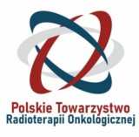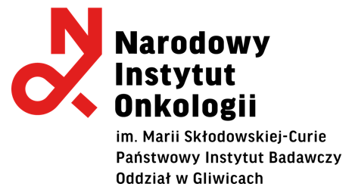

ZAPROSZENIE

Drogie Koleżanki i Drodzy Koledzy,

Pragnę zaprosić Państwa na I Konferencję Radioterapii Śródoperacyjnej, która odbędzie się w dniach 07-08.12.2023 w Narodowym Instytucie Onkologii im. M. Skłodowskiej-Curie   
w Gliwicach. Wydarzenie to wiąże się z 20 rocznicą pierwszego zastosowania radioterapii śródoperacyjnej w Polsce.

Konferencja ma charakter interdyscyplinarny i powinna łączyć środowisko onkologów radioterapeutów i chirurgów wyspecjalizowanych w leczeniu nowotworów złośliwych piersi, przewodu pokarmowego, mózgu i nowotworów regionu głowy i szyi oraz wszystkich zainteresowanych.

Wydarzenie będzie poświęcone zastosowaniu radioterapii śródoperacyjnej   
w nowoczesnych schematach leczenia skojarzonego, zarówno w aspekcie teoretycznym jak   
i praktycznym. Jestem przekonany, że wykłady prezentowane przez doświadczonych wykładowców z kraju i zagranicy staną się impulsem do rozwoju radioterapii śródoperacyjnej w Polsce.

Wspólna integracyjna kolacja z wykładowcami pozwoli na nawiązanie bezpośrednich kontaktów i merytoryczną wymianę poglądów.

Serdecznie zapraszam Państwa do uczestnictwa (rejestracja:<https://iort.pl/konferencja>) i zachęcam do nadsyłania prac naukowych(iort@gliwice.nio.gov.pl).

Prof. dr hab. n. med. Jerzy Wydmański

Przewodniczący Sekcji Radioterapii Śródoperacyjnej PTRO

wraz z Komitetem Organizacyjnym I Konferencji Radioterapii Śródoperacyjnej

